PresseINFORMATION
Ulm, 27. September 2010

Temperaturgeführte Transporte:
Thermo King Süd weitet Mobilservice-Netz aus
Rasche Hilfe „on the Road“ – flächendeckendes Servicenetz in Süddeutschland

Der Anteil der temperaturgeführten Transporte nimmt weiter zu – und damit auch die Anforderungen an Sicherheit und Hygiene. Transportunternehmen und Spediteure müssen bei der Beförderung von empfindlichen Gütern nicht nur auf die Einhaltung der Kühlkette, sondern auch auf die strengen gesetzlichen Vorschriften achten. Für die Betreuung unterwegs bietet der Ulmer Transportkälte-Spezialist Thermo King Süd Transporteuren einen umfassenden Mobilservice an, der in ganz Süddeutschland flächendeckend verfügbar ist und in den nächsten Monaten durch weitere Mitarbeiter verstärkt wird. Ganz gleich, ob es um Wartungsarbeiten oder Reparaturen an der Kühlmaschine geht: Die mobilen Mitarbeiter von Thermo King Süd sind innerhalb kürzester Zeit zur Stelle und können die meisten technischen Probleme vor Ort beheben. Dadurch entfällt in den meisten Fällen die zeitintensive Fahrt zu einer Spezialwerkstatt, und der Transporteur spart wertvolle Zeit, Kraftstoff und Mautgebühren. Zudem wird das Fahrzeitkontingent des Lkw-Fahrers geschont. Im Bedarfsfall kann der Kunde den Mobilservice einfach und schnell kontaktieren, denn der aktuelle Standort der Mobilservice-Mitarbeiter wird samt Handy-Nummer auf der Webseite von Thermo King Süd angezeigt. Die nächstgelegene Service-Kraft kann so umgehend angefordert werden und ist in kurzer Zeit vor Ort.

Die Mobil-Service-Mitarbeiter betreuen jeweils ein zugeteiltes Gebiet, helfen aber auch jederzeit im Gebiet des Kollegen aus, wenn es mal „brennt“. Die mobile Einsatzflotte ist dabei mit den wichtigsten Ersatzteilen bestückt, so dass die Mitarbeiter in den meisten Fällen bereits unterwegs helfen können. Sollte eine Fahrt zur Werkstatt dennoch unumgänglich sein, organisiert der Mobilservice die kostengünstige Überführung hin zur Werkstatt und nach der Reparatur wieder zurück zum Kunden. Bei Bedarf bietet Thermo King Süd auch einen eigenen Kühlauflieger als Überbrückungsfahrzeug an. Mit seinen Standorten in Ulm, München und Nürnberg ist die tkv* Transport-Kälte-Vertrieb GmbH, die hinter der Marke Thermo King Süd steht, an drei zentralen logistischen Knotenpunkten in Süddeutschland mit Werkstätten und Servicepersonal vertreten.

Der große Vorzug des Mobilservice für den Kunden ist die Flexibilität – und das nicht nur im Schadensfall, sondern auch bei Wartungsarbeiten, die regelmäßig anstehen. Denn der Mobilservice kann auch angefordert werden, wenn der Lkw-Fahrer seine gesetzlich vorgeschriebene Lenkpause einlegt oder wenn das Fahrzeug auf dem Betriebsgelände steht. So kann das Transportunternehmen Standzeiten ausnutzen, um Wartungsarbeiten durchführen zu lassen, ohne einen zeitaufwändigen Werkstatttermin einplanen zu müssen. Die Mobilservice-Mitarbeiter sind mit 3,5-, 4,6- oder 7,5-Tonnern unterwegs und führen nicht nur Bauteile für Thermo King-Aggegate, sondern auch für Fremdfabrikate mit.

Profis für den Außendienst gesucht
Mit derzeit 13 Mitarbeitern bietet Thermo King Süd ein Servicenetz, das ganz Bayern und Baden-Württemberg flächendeckend umfasst – ergänzt von den Werkstattstandorten im Ulm, München und Nürnberg. Für den kontinuierlichen Ausbau des engmaschigen Servicenetzes sucht Thermo King Süd kurz- und mittelfristig weitere technisch versierte Außendienstmitarbeiter, die gerne im Kundendienst „on the road“ arbeiten sowie eine erfolgsorientierte Vergütung und ein hohes Maß an Eigenständigkeit schätzen. Weitere Informationen stehen Interessenten unter www.thermoking-sued.de zur Verfügung.
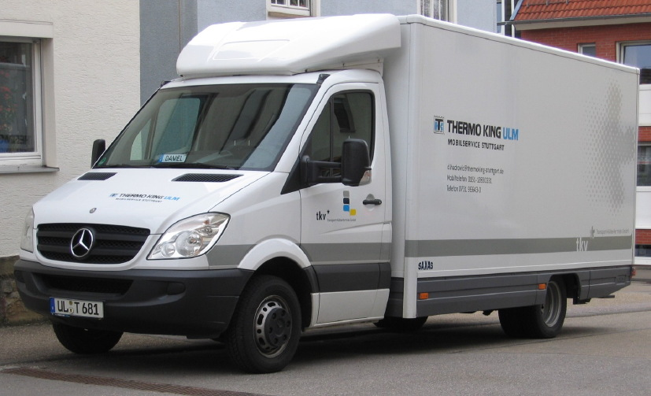

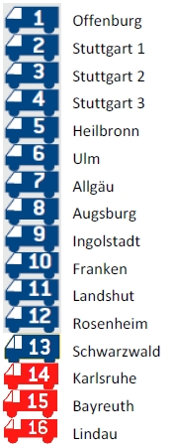
Mobilservice-Fahrzeug von Thermo King Süd
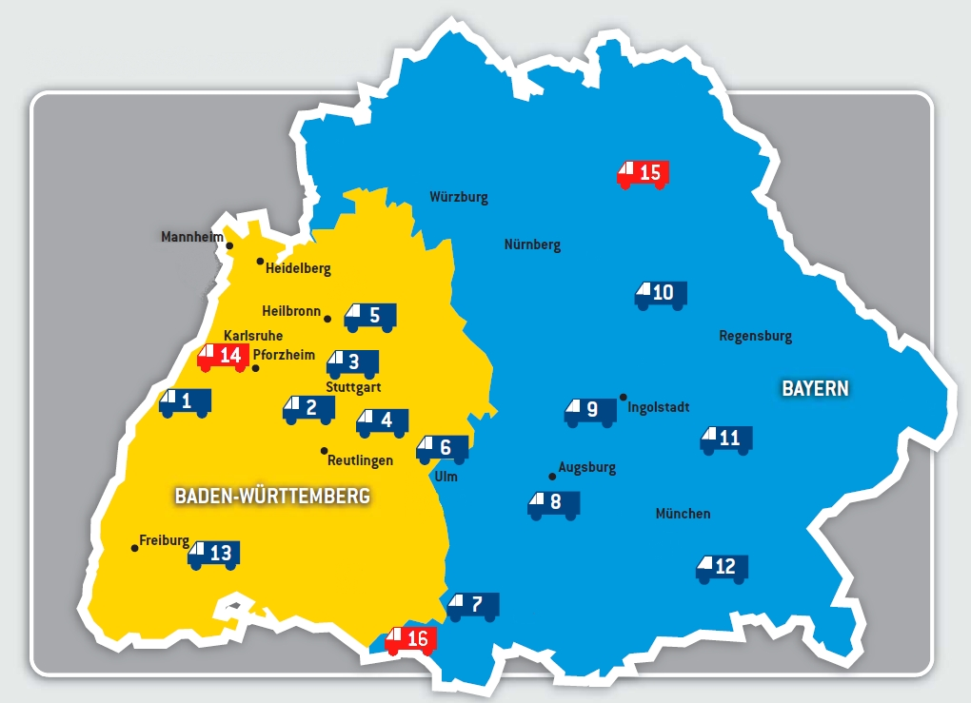

Das süddeutsche tkv*-Mobilservice-Netz wird erweitert – aktuell um drei neue Standorte (rot markiert)

Druckfähiges Bildmaterial zu dieser Presseinformation steht für Sie unter
www.press-n-relations.de unterhalb der dort veröffentlichten Meldung zum Download bereit.

Weitere Informationen:  tkv Transport-Kälte-Vertrieb GmbH – Thermo King Süd  Herwig Kiesling, Geschäftsführer  Achim Bundschuh, Geschäftsführer  Himmelweiler 9 – 89081 Ulm-Nord  Telefon: 0731-96643-0  Telefax: 0731-96643-40  info@thermoking-sued.de  www.thermoking-sued.de | Pressearbeit:  Press’n’Relations GmbH  Bruno Lukas  Magirusstraße 33 - 89077 Ulm  Telefon: 0731-9628717  Telefax: 0731-9628797  blu@press-n-relations.de  www.press-n-relations.de

Über tkv Transport-Kälte-Vertrieb GmbH – Thermo King Süd
Die tkv Transport-Kälte-Vertrieb GmbH steht hinter der Marke Thermo King Süd und wurde 1971 in Ulm gegründet. Als Transportkälte-Spezialist und autorisierter Thermo King-Händler vertreibt tkv hochwertige Transportkühlaggregate und Klimaanlagen für Nutzfahrzeuge. Darüber hinaus bietet das Unternehmen mit 96 Mitarbeitern an drei Standorten in Ulm, München und Nürnberg ein breites Spektrum an Dienstleistungen rund um die Transportkühlung an. Mit den drei Niederlassungen und derzeit 13 mobilen Service-Fahrzeugen deckt Thermo King Süd den gesamten süddeutschen Raum ab und zählt hier zu den führenden Dienstleistern.

